# Конспект НОД для детей средней группы

**Тема: «Поиграем, посчитаем - ПДД мы изучаем»**

**Цель:** закрепить знания по ПДД, дорожные знаки, счет до 5, знания геометрических фигур.

**Задачи:**

**Образовательные:**

* Расширить и закрепить знания детей о сигналах светофора и правилах  дорожного движения.
* Учить действовать в соответствии с правилами, действовать по сигналу.
* Закрепить знания о правилах перехода проезжей части.
* Закрепить геометрические фигуры, счет до 5.

**Развивающие:**

* Развивать навыки связной речи, внимание, память, сообразительность.
* Уточнить представления детей об улице, дороге.
* Развивать пространственное отношение (влево-вправо)

**Воспитательные:**

* Воспитывать культуру поведения на улице, вырабатывая потребность в соблюдений правил дорожного движения.
* Воспитывать чувство уважения к себе, к окружающим людям.

**Предварительная работа:** наблюдение за дорожными знаками по дороге в детский сад, отгадывание загадок о транспорте и дорожных знаках, беседы у уголка по ПДД.

**Материал и оборудование:** руль, сумка кондуктора с билетами, интерактивный экран, презентация.

**Ход деятельности:**

**I. Вводная часть**

**1. Организационный момент.**

- Здравствуйте, ребята. Я предлагаю вам сегодня отправиться в настоящее путешествие в страну правил дорожного движения. А для этого нам нужно будет поехать на автобусе. Давайте выберем, кто из вас будет водителем и кондуктором, а остальные поедут с нами в качестве пассажиров.

*Дети выбирают водителя автобуса, который берет в руки руль, кондуктора, который берет сумку с билетами. Остальные рассаживаются на стульчики, имитируя рассадку в автобусе. Когда все заняли свои места, кондуктор раздает билеты. Автобус отправляется, включается фонограмма песни Е.Железновой «Автобус» и экран (доска), на которой изображен автобус. Дети повторяют движения по тексту песни, имитируя движения в автобусе:*

Вот мы в автобусе сидим, Покачиваемся.

И сидим, и сидим,

И из окошечка глядим. Смыкаем пальцы рук

Всё глядим. «окошечком», поворачиваясь

по сторонам.

Глядим назад, глядим вперед, «Скручивания» вперед-назад,

Вот так вот, вот так вот. смотрим из-под ладони

Ну что ж автобус не везет, Пожимаем плечами.

Не везёт?

Колёса закружились Круговые движения руками

Вот так вот, вот так вот.

Вперед мы покатились

Вот так вот!

А щетки по стеклу шуршат Качаем согнутыми в локтях

Вжик-вжик-вжик, вжик-вжик-вжик руками перед лицом

Все капельки смести хотят

Вжик-вжик-вжик!

И мы не просто так сидим Крутим руль

Бип-бип-бип, бип-бип-бип.

Мы громко-громко все гудим Сигналим.

Бип-бип-бип!

Пускай автобус нас трясет Подпрыгиваем

Вот так вот, вот так вот.

Мы едем-едем все вперед

Вот так вот!

**2. Основная часть.**

- Ребята, посмотрите. Наш автобус остановился. Впереди дорожные знаки. Давайте посмотрим на них. Какие фигуры они вам напоминают?

*Дети смотрят на экран. Называют фигуры, которые появляются на экране.*

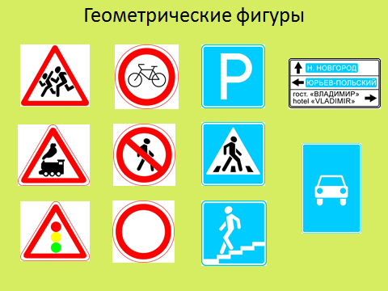

- Днём и ночью я горю,

Всем сигналы подаю,

Есть три цвета у меня.

Как зовут меня, друзья?

*Дети:* Светофор

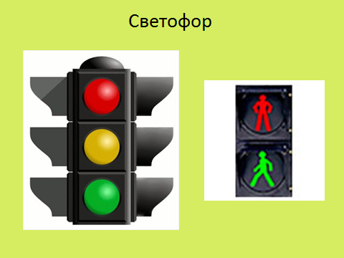

- Дети, а что обозначают сигналы светофора?

*Ответы детей: Красный – стой, Жёлтый – жди, А зелёный свет – иди!*

- Ребята, смотрите, тут же сразу два светофора. Чем же они отличаются?

*Дети: Трехглазый светофор для водителей, двухглазый для пешеходов.*

Игра «Красный, жёлтый, зелёный». У воспитателя в руках 3 флажка: красный, желтый, зеленый. Дети по сигналу флажка выполняют движения: красный – замереть на месте, желтый – кружиться вокруг себя, зеленый – движение по кругу, едем по дороге.

- Ребята, вы такие молодцы, были такими внимательными. Я предлагаю вам посмотреть мультфильм.

*На экране воспроизводится мультфильмы «Гармония светофора» и «Пляшущие человечки» из серии «Смешарики. Азбука безопасности».*

- Где улицу надо тебе перейти -

О правиле помни простом:

С вниманием налево сперва посмотри,

Направо взгляни потом.

Ребята, смотрите. Что это за полоски на дороге, у которых стоят пешеходы? Обратите внимание, около этих полосок висит знак.

*Ответы детей: Это зебра, пешеходный переход*.

- Сколько пешеходов стоит у перехода?

*Ответы детей: Пять.*

- Давайте посчитаем, сколько пешеходов перейдет дорогу.

*Дети считают хором: Один, Два.*

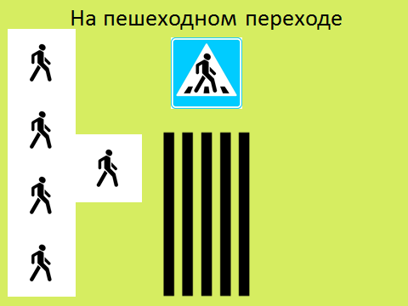

- Сколько пешеходов осталось на левой стороне? Сколько на перешло на правую?

*Дети отвечают.*

- Ребята, а вы знаете, что можно ездить, даже если у тебя есть всего одно колесо? Так, например, делают клоуны в цирке. А давайте попробуем отгадать, какой же транспорт появится на экране, а подскажут нам числа: какое число вы видите – значит столько колёс у этого транспорта.

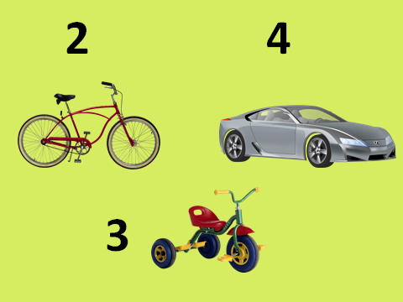

*Дети называют транспорт. На экране появляются картинки.*

- Как хорошо вы знаете транспорт, ребята. Наверно многие их вас когда вырастут будут водителями. Давайте превратимся на минутку в шоферов.

Физкультминутка:

Едем, едем на машине (движение рулем)

Нажимаем на педаль (ногу согнуть в колене, вытянуть)

Газ включаем, выключаем (рычаг повернуть к себе, от себя)

Смотрим пристально мы в даль (ладонь ко лбу)

Дворники считают капли

Вправо, влево – чистота! («дворники»)

Волосы ерошит ветер (пальцами взъерошить волосы)

Мы шоферы хоть куда! (большой палец правой руки вверх)

(дети садятся)

- Ребята, кто-то заколдовал наши дорожные знаки и они превратились из фигур в маленькие точки. Расколдуем их? Отгадаем загадки?

*Дети отгадывают загадки, на экране появляются правильные ответы*.

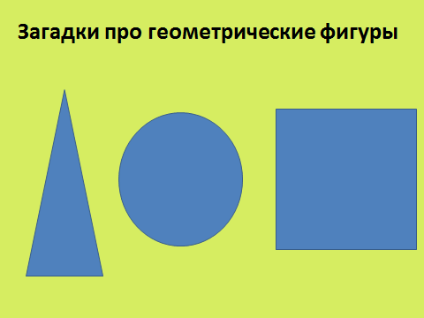

Три вершины тут видны, Три угла, три стороны, - Ну, пожалуй, и довольно! - Что ты видишь? - ... (Треугольник)

Нет углов у меня, И похож на блюдце я, На тарелку и на крышку, На кольцо, на колесо. Кто же я такой, друзья? (Круг)

Не овал я и не круг, Треугольнику я друг, Прямоугольнику я брат, Ведь зовут меня... (Квадрат)

**3. Заключительная часть.**

- Все загадки отгадали! И фигуры все узнали. Отправляемся домой. Только вот по какой дорожке нам пойти? Нужно нам выбрать самую короткую, чтобы быстрее добраться до дома.

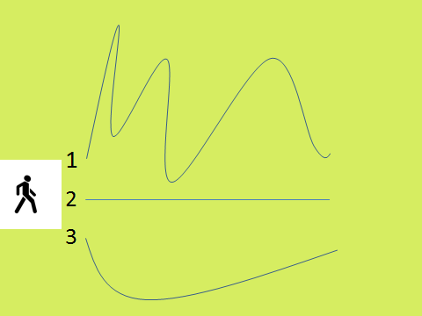

*Дети поясняют свои ответы.*

- Правильно, вот мы и вернулись. Мы хорошо потрудились. Что же мы сегодня с вами делали?

*Дети называют.*

А теперь устраиваемся поудобнее. Для самых внимательных моих помощников, на экране появится мультфильм про те правила, которые мы с вами сегодня узнали. («Пешеходная зебра» из серии «Смешарики. Азбука безопасности»).